Смульский И.И. Эволюция оси Земли и палеоклимата за 200 тысяч лет. Saarbrucken, Germany: “LAP LAMBERT Academic Publishing”, 2016. 228 с. ISBN 978-3-659-95633-1.

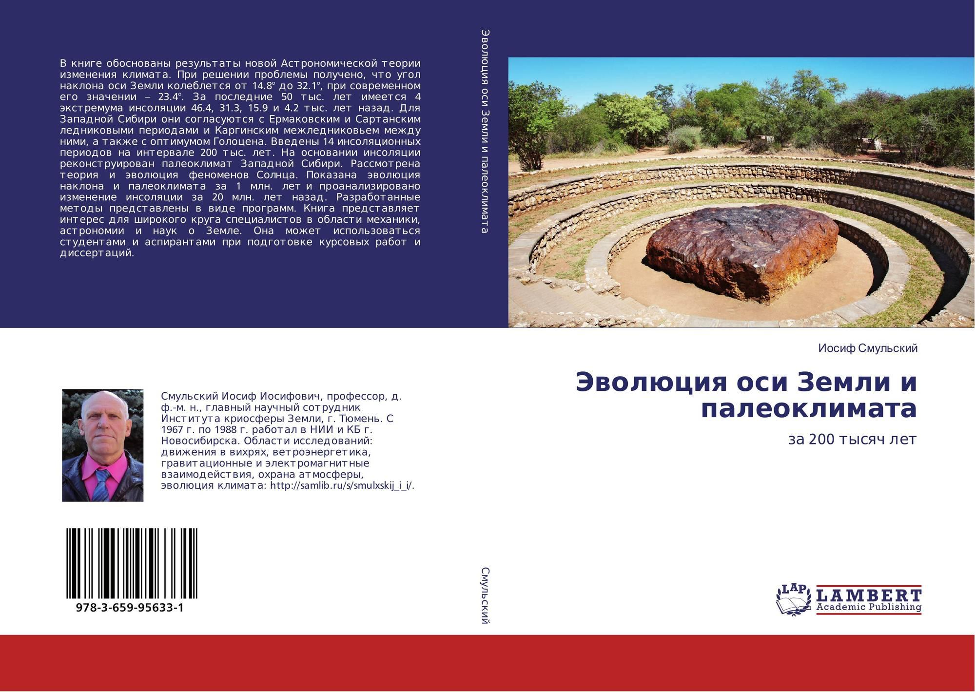

Аннотация
В книге обоснованы результаты новой Астрономической теории изменения климата. При решении проблемы получено, что угол наклона оси Земли колеблется от 14.8° до 32.1°, при современном его значении – 23.4°. За последние 50 тыс. лет имеется 4 экстремума инсоляции 46.4, 31.3, 15.9 и 4.2 тыс. лет назад. Для Западной Сибири они согласуются с Ермаковским и Сартанским ледниковыми периодами и Каргинским межледниковьем между ними, а также с оптимумом Голоцена. Введены 14 инсоляционных периодов на интервале 200 тыс. лет. На основании инсоляции реконструирован палеоклимат Западной Сибири. Рассмотрена теория и эволюция феноменов Солнца. Показана эволюция наклона и палеоклимата за 1 млн. лет и проанализировано изменение инсоляции за 20 млн. лет назад. Разработанные методы представлены в виде программ. Книга представляет интерес для широкого круга специалистов в области механики, астрономии и наук о Земле. Она может использоваться студентами и аспирантами при подготовке курсовых работ и диссертаций.

ОГЛАВЛЕНИЕ

ВВЕДЕНИЕ. ……………………………………..4
Глава 1
ОСНОВНЫЕ ПОЛОЖЕНИЯ И РЕЗУЛЬТАТЫ НОВОЙ АСТРОНОМИЧЕСКОЙ ТЕОРИИ ИЗМЕНЕНИЯ КЛИМАТА…………………..11
1.1. Введение…………...…….…….……….. –
1.2. Геометрия движения Солнца на небосводе……………………………………..14
1.3. Инсоляция Земли…………...…….…..…17
1.4. Эволюция орбитального движения…………...…………..….……...…...21
1.5. Эволюция вращательного движения Земли………….....................................…….…26
1.6. Эволюция инсоляции…………...……....31
1.7. Проверка достоверности решения задачи о вращении Земли……………………………...37
1.8. Заключение…………....…….…….…….44
Глава 2
АЛГОРИТМ РАСЧЕТА ИНСОЛЯЦИИ ЗЕМЛИ…………………………………..……….45
2.1. Введение………….....…….…….………. –
2.2. Основные результаты задачи двух тел..47
2.3. Геометрические характеристики инсоляции…………………………………….50
2.4. Поток солнечного тепла…………….…..52
2.5. Суточная инсоляция……...……...………54
2.6. Изменение долготы Солнца по дням года…………………………………………….56
2.7. Изменение суточной инсоляции по дням года……...…………………………………….58
2.8. Инсоляция за год………………………..60
2.9. Инсоляция за калорическое полугодие.62
2.10. Инсоляция в эквивалентных широтах………………………………………..64
2.11. Проверка достоверности алгоритма…67
2.12. Динамика инсоляции в современную эпоху……...…………………………………...69
2.13. Заключение………….…….…….……...76
Глава 3
ИЗМЕНЕНИЕ ПАЛЕОКЛИМАТА ЗАПАДНОЙ СИБИРИ В ПОЗДНЕМ ПЛЕЙСТОЦЕНЕ………...……..…...………….77
3.1. Введение……………………...…….…….…..78
3.2. Эволюция угла наклона и инсоляции на широте 65° северного полушария…………..79
3.3. Изменение инсоляции по широте……...81
3.4. Эволюция инсоляции на других широтах……………………………………….85
3.5. Инсоляция и последние оледенения в Западной Сибири……………………….…...88
3.5.1. Самое значительное последнее оледенение……….………………..……. –
3.5.2. Последний ледниковый максимум..91
3.5.3. Теплый период между оледенениями……………………………..93
3.6. Оптимум инсоляции в голоцене………...94
3.7. Инсоляционные периоды изменения климата……...…….………………………..…97
3.8. Корреляция инсоляционных периодов с существующими классификациями палеоклимата………………………………..99
Глава 4
РЕКОНСТРУКЦИИ ПАЛЕОКЛИМАТА ПО ИЗМЕНЕНИЮ ИНСОЛЯЦИИ…………...102
4.1. Введение…………….…….…………..103
4.2. Изменение инсоляции по широте в разные эпохи…………………………………………105
4.3. Изменение инсоляции по времени на разных широтах……………………………107
4.4. Инсоляция и последние оледенения в Западной Сибири……………………….….108
4.5. Критерии реконструкции палеоклимата………………...….…….……..112
4.6. Предпоследний ледниковый максимум или Ермаковское оледенение………….…...113
4.7. Каргинское межледниковье………..…..119
4.8. Последний ледниковый максимум…....122
4.9. Оптимум инсоляции в Голоцене............125
4.10. Заключение…………...……..…………125
Глава 5
ЭВОЛЮЦИЯ ЯВЛЕНИЙ СОЛНЦА………..128
5.1. Введение………….….…….…………….. –
5.2. Геометрические характеристики движения Солнца по небосводу…………….…………131
5.2.1. Движение Солнца в течение года… –
5.2.2. Суточное движение Солнца……...136
5.3 Длительность солнечных суток………...137
5.4. Долгота светового дня…………...….….141
5.4.1. Долгота светового дня в течение года………………………………………….–
5.4.2. Полярные дни и ночи: моменты наступления и длительность……………145
5.4.3. Долготы светового дня в моменты солнцестояний…………………………...148
5.5. Азимуты Солнца…………….…………150
5.5.1. Азимуты движения Солнца в течение суток…………………………….……....... –
5.5.2. Проекция дневного пути Солнца на пл-сти горизонта………………………..154
5.5.3. Азимуты восходов и заходов Солнца……….……………….….………156
5.5.4. Экстремальные азимуты восходов и заходов Солнца в дни солнцестояний …158
5.6. Солнечная тень гномона…………...…..160
5.6.1. Относительная длина тени гномона. –
5.6.2. Изменение длины тени в течение дня………………………………………...161
5.6.3. Измерение длины тени гномона...163
5.6.4. Полуденная длина тени гномона в течение года……………………………...165
5.6.5. Экстремальные длины солнечной тени гномона в дни солнцестояний…….166
5.7. Основные феномены Солнца……….167
5.8. Восстановление параметров наблюдателя и движения Земли по древним феноменам Солнца…………...………………..………..170
5.9. Использование результатов в аэрокосмических исследованиях рельефа..174
5.10. Заключение……….…...........................177
Глава 6
ДАЛЬНЕЙШАЯ ЭВОЛЮЦИЯ ОСИ ЗЕМЛИ И ПАЛЕОКЛИМАТА…………………………...178
6.1. Введение………………………………... –
6.2. Результаты решения задачи о вращении Земли за 1 м.л.н……………………………...180
6.3. Подвижная плоскость орбиты относительно подвижной плоскости экватора……………………………………..181
6.4. Изменение инсоляции Земли за прошедший миллион лет…………………...183
6.5. Эволюция инсоляции Земли за прошедшие 20 миллионов лет……………………….….185
6.6. Заключение………….………………...189
Список литературы…….......…………….…..190
Приложения……………………………………201
Таблица 1П. Длительность полярного дня и полярной ночи…………………………..….. –
Таблица 2П. Долгота светового дня в моменты солнцестояний………………………………202
Таблица 3П. Азимуты восходов в моменты солнцестояний ………………………….…..203
Таблица 4П. Длина тени гномона в полдни солнцестояний……………………………...204
Программа для расчета феноменов Солнца……...………………..……………..206

Заказ книги:

Смульский И.И. Эволюция оси Земли и палеоклимата за 200 тысяч лет. Saarbrucken, Germany: “LAP LAMBERT Academic Publishing”, 2016. 228 с. ISBN 978-3-659-95633-1.
Стоимость книги: € 31,39.
Для оформления заказа книги необходимо пройти по следующей ссылке:
https://www.morebooks.de/store/gb/book/Эволюция-оси-Земли-и-палеоклимата/isbn/978-3-659-95633-1
В верхнем правом окне нужно выбрать русский язык. Далее, в окне "кол-во" (Amount) нужно указать желаемое количество экземпляров книги и нажать: Добавить в корзину (Add to cart).
После этого проследуйте вверху в раздел "моя корзина" (Cart) и нажмите кнопку "оплатить" (Checkout).
Затем для оформления заказа необходимо пройти регистрацию пользователя.
В случае возникновения вопросов относительно оформления заказа можно обратиться в отдел по обслуживанию клиентов по следующей ссылке:
https://www.ljubljuknigi.ru/contact/ru/new.
Книга с черно-белыми иллюстрациями поставляется из России.
Книга с цветными иллюстрациями поставляется из Германии. Уточнение заказа с цветными иллюстрациями по E-mail: r.valentina@lap-publishing.ru (Valentina Rudenco).

